UČNA SNOV (PONEDELJEK, 23. 3. 2020)
Draga navihanka/dragi navihanec iz 3.B.
Konec tedna je prihitel čisto do konca in zopet je tu ponedeljek. Upam, da si zdrav-a. Pripravila sem ti nekaj nalog, s katerimi boš utrdil-a svoje znanje pri različnih predmetih. Preden začneva s poukom pa naslednje:
- Zanima me, kako obvladaš poštevanko. Ti gre dobro ali moraš še veliko razmišljati? Potrudi se in natreniraj jo, ker bomo kmalu začeli z obravnavo nove snovi, kjer jo boš potreboval-a.
- Ali ti je razumljivo delo z uro in odčitavanje časa? Kaj pa zapisovanje časa? Veš, tudi z uro je tako kot z drugimi stvarmi: Vaja dela mojstra, če mojster dela vajo.
No, zdaj pa k pouku.

Predmeti: SLJ, MAT, SPO, ŠPO

SLOVENŠČINA – Čestitka (utrjevanje)
Spomni se, kaj smo se učili o čestitki, kako jo napišemo, kdaj, katere obvezne podatke mora vsebovati,… Prelistaj zvezek in poglej, če je vse prav, kar si se spomnil-a. Sedaj reši UL. Lahko rešuješ na UL (če imaš možnost tiskanja) ali pa si vse zapišeš v zvezek. Če se odločiš za zapisovanje, je še toliko bolje, ker hkrati vadiš zapis. Kakorkoli se odločiš, na vprašanja odgovarjaj na dolg način in pazi na lepopis. Učni list bo v prilogi.
Zaradi lažjega tiskanja (ker ga ni v mapi z učnim gradivom) ti učni list pošiljam v novem dokumentu.

MATEMATIKA – prikazi + poštevanka + deljenje (utrjevanje)
Vadi poštevanko na kartončkih.
Reši obojestranski učni list (glej fotografiji), ki ga najdeš v mapi z učnim gradivom in ga prilepi v zvezek za matematiko. Pri reševanju pazi na legendo.
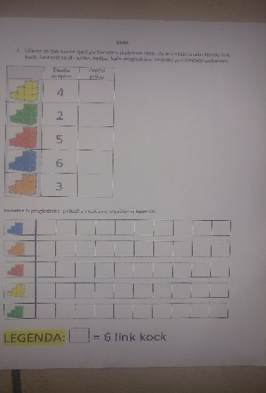
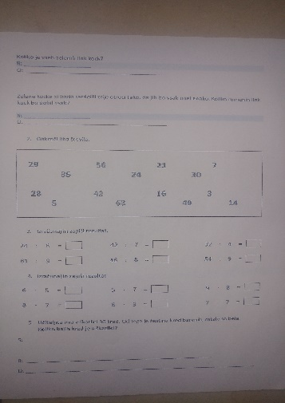

SPOZNAVANJE OKOLJA – URA (učno gradivo)
Nadaljuj z učenjem oziroma utrjevanjem ure. Ta teden moraš veliko vaditi uro. Večkrat dnevno poglej na uro in si povej koliko kaže. Uporabljaj dopoldanski in popoldanski čas.
Poskušaj tudi povedati, koliko manjka do naslednje ure. NPR: je če ura 16.40, lahko poveš, da bo čez 20 minut ura 17.00.
Reši obojestranski učni list, ki ga najdeš v mapi z učnim gradivom (glej fotografiji) in ga prilepi v zvezek za spoznavanje okolja. Kjer so kazalci že narisani, si jih s flomastri označi z ustrezno barvo (dodaj jim »oblekico«).
Po končanem reševanju mi svoje rešitve fotografiraj in mi jih pošlji na messenger, da jih pregledam. Poišči me pod imenom Urška Leban (brez profilne fotografije). Nalog mi, prosim, ne pošiljaj na elektronsko pošto ali na easistenta, ker ti jih ne bom mogla pregledati (samo na messenger!!!).
PAZI! Pri označevanju (barvanju ali risanju) kazalcev bodi pozoren-na na barvo kazalcev (urni z modro, minutni z rdečo). Kadar rišeš kazalca, bodo pozoren-na na to, da bo razlika v njuni dolžini dobro vidna (urni – krajši, minutni – daljši).
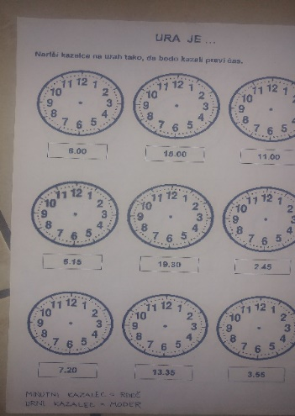

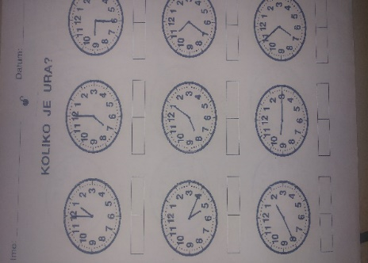

ŠPORT – Priprava na športno-vzgojni karton; met žogice v daljino
Po vrnitvi v šolo bomo začeli z merjenjem (testiranjem) za športno-vzgojni karton. Saj veš, to so tiste vaje, ki jih vsako leto izvajaš, tvoji dosežki pa se vpišejo na kartonček. Med naloge, ki jih boš moral-a izvesti, spada tudi tek na 600m.
- Če imaš možnost in če ti vreme dopušča pojdi ven in teči vsaj 600m. Potem se, tako kot to naredimo v šoli, razgibaj (razgibalne vaje).
- Če jo imaš doma, si poišči teniško žogico. Če je nimaš, vzemi žogico narejeno iz časopisnega papirja (zmečkan v kepo, ovit v lepilni trak) in jo poskusi vsaj 10x pravilno vreči v daljino. Pravilno pomeni, da vržeš po postopku, kot smo se učili v šoli - v zrak. Nikakor ne meči postrani. Za pravilen postopek metanja si ponovno preberi navodila iz prejšnjega tedna.

Lepo se imej in si čim bolj ustvarjalno krajšaj čas. Jutri pa zate pride nov paketek nalog.
Lepo te pozdravljam.
Tvoja učiteljica Urška

